PHP INÍCIO
Tipos de Variáveis
Uma variável é um espaço na memória cujo valor pode ser alterado durante a execução do programa.
- String Texto
- Int Número Inteiro
- Float / Double /Real Número Decimal
- Boolean Verdadeiro ou Falso
- Array Listas
Regras de Variáveis: Deve obrigatoriamente iniciar com o caractere ‘’$’’
Não pode conter espaço ou caractere especiais, com exceção do underline (_)
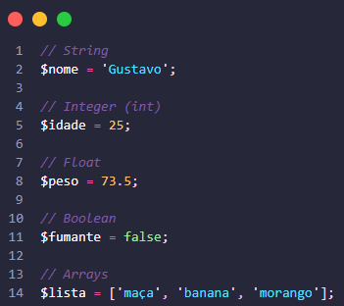
Tipos de Comentários:
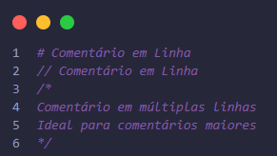
Concatenação: É possível concatenar as variáveis e textos de duas formas:
- Usando aspas simples com ponto final
- Usando aspas duplas e variáveis direto
A fim de evitar erros, o ideal é usar o modo da primeira pessoa.
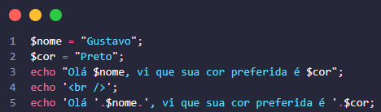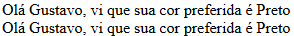
Constantes: É um valor que ao ser definido, fica fixo, não pode ser redefinido ou alterado. Na constante não é necessário usar o caractere $.
Na sua sintaxe, há duas maneiras de criar uma constante:
- Define (‘NOME_CONST’, ‘seu valor’)
- Const NOME_CONST = ‘valor’
Seu valor pode ser em string, int, float, boolean. O segundo método, usando o atributo const, é mais utilizado dentro de classes.
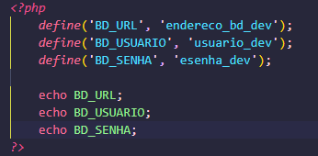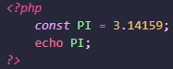
Embora não seja obrigatório, o padrão é declarar a constante com letra maiúscula.
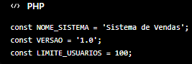

If / Else
As estruturas if e else são usadas para controlar o fluxo do programa, permitindo que determinadas instruções sejam executadas apenas quando uma condição for verdadeira ou falsa. Ex: "Se acontecer X, faça Y. Caso contrário, faça Z."
Caso não faça a primeira condição, ele irá executar a segunda.
Pode ser assimilado também, a verdadeiro e falso.
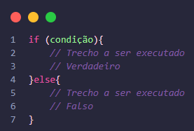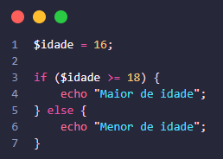
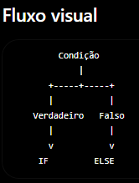
Quando existem mais de uma possibilidade, podemos usar mais um tipo de condição, ficando:
- If
- Else If
- Else
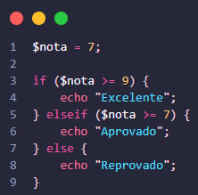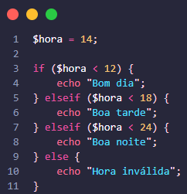
Operadores de Comparação: Também chamado de condicionais ou operadores relacionais, servem para formar as expressões condicionais para o comando if.
- Igual Igual (==): verifica se os valores comparados são iguais
- Idêntico (===): verifica se os valores comparados são iguais e do mesmo tipo
- Diferente (!=): verifica se os valores comparados são diferentes
- Diferente (<>): verifica se os valores comparados são diferentes
- Não Idêntico (!==): verifica se os valores comparados são diferentes e de tipos diferentes
- Menor (<): verifica se o valor da esquerda é menor que o da direita
- Maior (>): verifica se o valor da esquerda é maior que o da direita
- Menor Igual (<=): verifica se o valor da esquerda é menor ou igual da direita
- Maior Igual (>=): verifica se o valor da esquerda é maior ou igual da direita
Operadores Lógicos: Conectam operações de comparação criando condições mais complexas de decisão
- AND / &&: E, selecionar duas expressões, verifica se ambas são verdadeiras
- OR / ||: OU, selecionar uma expressão, verifica se pelo menos uma das expressões é verdadeira
- XOR: XOR, verifica se apenas uma das expressões é verdadeira, mas não ambas
- !: NEGAÇÃO, inverte o resultado da expressão
Os operadores de comparação e lógicos são muito utilizados nas condições, mas podem ser utilizados em expressões de banco de dados ou na própria lógica do código.

Sintaxe Alternativa
O PHP possui formas alternativas de ser escrito, principalmente nas estruturas HTML, em que é necessário abrir e fechar várias Tags.
Na forma alternativa, as chaves {} são substituídos por : / endif.
Forma Tradicional:
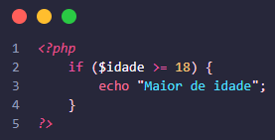
Forma Alternativa:
